"מצטער שלא טיפלתי בעצמי"

אילן שי הוא המחנך שלי. מאז שהכרתי אותו הוא מוגבל פיזית. תמיד רציתי לשמוע ממנו על הסיבות לנכותו וכיצד הוא מתמודד איתה
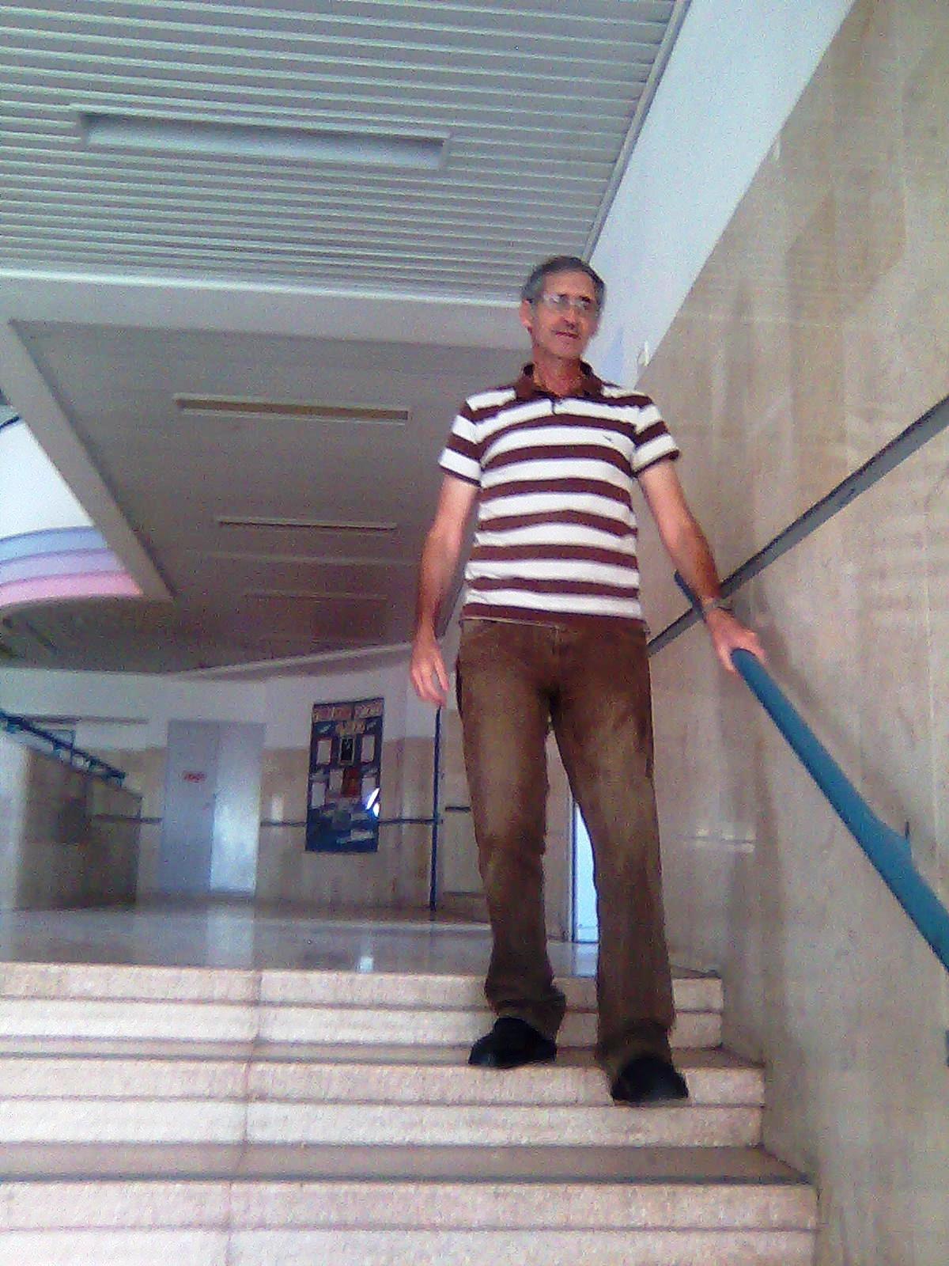
אילן שי בבניין החטיבה העליונה

מאת ליז מלכה

את אילן שי הכרתי לראשונה לפני כשנתיים בבית הספר מקיף רבין. אילן כמחנך, גרם לי להבין שמגבלה פיזית היא לא מכשול לעשייה ולפעילות חברתית.
בחרתי לראיין את אילן מתוך התעניינות בסיפור חייו האישי והמקצועי. יחד עם מגבלותיו, אילן הוא אדם מיוחד ומודל לחיקוי, וזאת ניתן לראות מתוך התחשבותו בזולת, סבלנותו, הידע הנרחב אשר ברשותו ויחסו האישי והמסור לתלמידיו.
כמה זמן אתה מלמד בבית הספר? באיזה גיל התחלת עיסוק זה?
"אני מלמד בתיכון על שם רבין משנת 1995, כלומר, אני באותו בית ספר 14 שנים. לפני כן לימדתי בבית הספר היסודי 'מעוז אברהם', וגם ניהלתי אותו במשך שבע שנים. במשך שנה אחת ניהלתי את בית הספר היסודי 'נוה במדבר'. בסך הכול אני במערכת 31 שנה. התחלתי ללמד בגיל 24, אחרי שסיימתי את השירות הצבאי ואת לימודיי בסמינר למורים, מה שנקרא היום 'מכללת קיי'".
מה גרם לך לבחור דווקא בתחום ההוראה?
"תמיד חלמתי להיות מורה. אני לא יודע בדיוק למה, אבל תמיד ידעתי שזה המקצוע שאני רוצה לעסוק בו, אולי כדי לתת כלים לדור הבא שיוכל כפי שאנחנו מגדירים זאת - להצליח בחיים. הרגשתי בזה ייעוד, מטרה חשובה".
מתי חלית וכיצד השפיעה המחלה על עבודתך?
"אינני יודע בדיוק מתי חליתי בסוכרת. זו מחלה 'שקטה', שלא בדיוק רואים את השלכותיה בהתחלה. נעשיתי מודע לה כאשר פצע שהופיעה ברגל לא החלים במשך תקופה ארוכה. לדאבוני לא הלכתי לרופא המשפחה כדי לטפל בעצמי, והחלטתי שאני אתמודד לבד עם התופעה. הייתי קונה חומרי חיטוי וחבישה ב'סופרפארם' כמו גם כדורים נגד כאבים. עם הזמן היה לי קשה יותר ויותר ללכת, והכאבים הקשו עליי. אז הייה לי רכב, וזה הקל עליי להתנועע, אבל באופן כללי, המצב הלך והחמיר. בסוף שנת 2004 יצאתי לטיול שנתי עם כיתת החינוך שלי, והתעקשתי ללכת במסלול כרגיל, היה לי מאוד קשה, ומצב הרגל רק החמיר".
ומה קרה בהמשך?
"בחודש אפריל 2005, למחרת ליל הסדר, הזמנתי אמבולנס והתייצבתי בחד המיון של סורוקה. לאחר בדיקות וטיפול במחלקה לטיפול נמרץ, נותחתי ועברתי קטיעה של רגל שמאל".
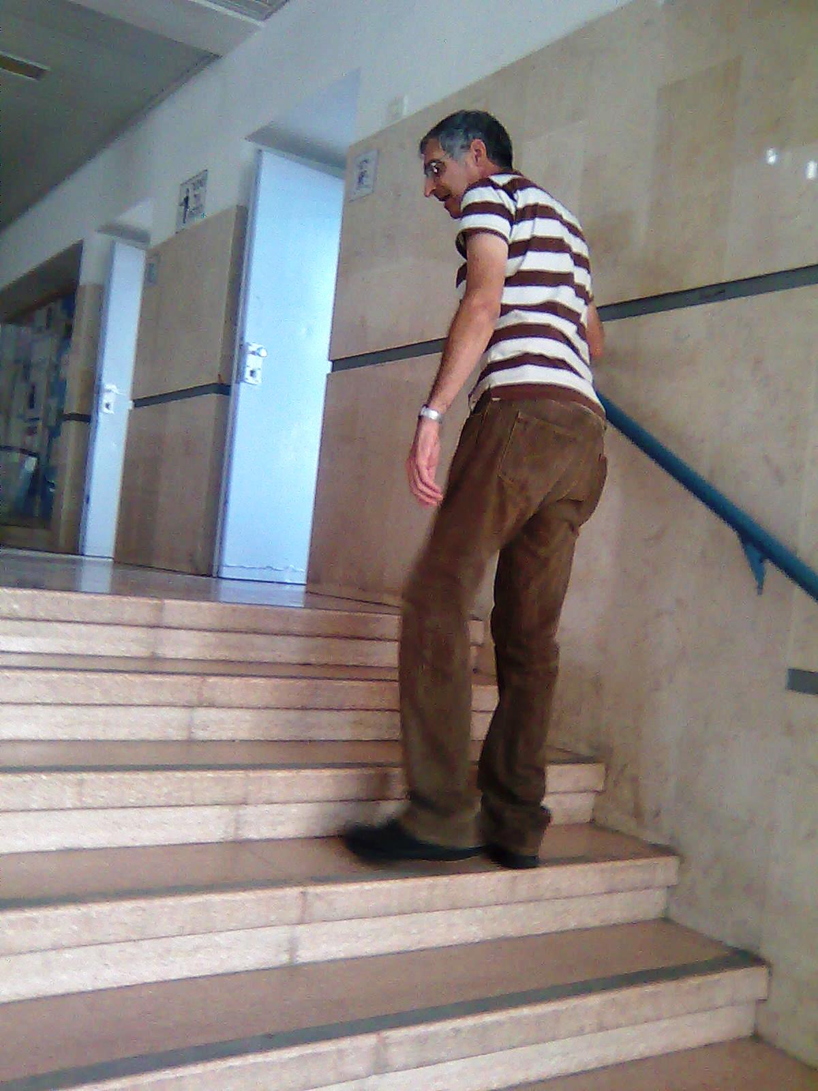
כיצד קיבלה המשפחה, העמיתים שלך והתלמידים אותך ואת העובדה שאתה נכה?
"בהתחלה בהלם גמור. גם לי זה היה קשה מאוד. אבל לאט לאט, עם הרבה אמונה ורצון, החל תהליך השיקום, וזכיתי להמון תמיכה מצד הסובבים אותי. מורים היו מגיעים לביקור כול יום בבית החולים ובמרכז השיקום. התלמידים היו מתקשרים והכינו חוברות עם איחולי החלמה ומכתבים אישיים. החדר בסורוקה נראה כמו חנות פרחים וספרים, מרוב מתנות שהביאו לי. בשלב הראשון העדפתי שתלמידים לא יגיעו לבקר אותי. אולי קצת התביישתי. יום אחד הגיע אלי לסורוקה אלירן טוויזר, בוגר שלי שהתגייס כמה חודשים לפני כן. הוא הגיע במדים ועם נשק. מאוד התרגשתי. באו לבקר אותי המון חברים – מידיעות אחרונות, מהרדיו, מהפועל באר שבע, מבית הספר. לא היה משעמם. אני לא יודע בדיוק מה הם חשבו או הרגישו, כי לפניי הם לא רצו לגלות את רגשותיהם".
כיצד התמודדת עם הנכות והמציאות החדשה?
"הייתי אופטימי לאורך כול הדרך. מיד לאחר הניתוח התחלתי לתכנן את המשך החיים. דמיינתי את עצמי חוזר לעסוק בכול מה שעסקתי לפני הקטיעה – חזרה לעבודה, לאכול במסעדות, לנסוע לחו"ל. זה עזר לי להתמודד עם הקשיים".
האם נתקלת בקשיים, התנגדויות או תחושת ניכור במקום העבודה?
"הקשיים היו בעיקר פיזיים. מנהלת בית הספר הציעה לי שאמשיך לחנך את הכיתה אותה לימדתי טרם הקטיעה, וזה ריגש אותי מאוד. אז עוד הייתי על כסא גלגלים. התלמידים והמורים קיבלו אותי יפה מאוד, וניסו לעזור לי ככול יכולתם. זו הייתה חוויה מיוחדת במינה, שדווקא חישלה אותי ולימדה אותי להסתכל על הדברים בצורה שונה ממה שהיה קודם לקטיעה".
האם אתה חש חרטה על האירועים שהתרחשו בעברך? אם כן, באיזו צורה היית משנה אותם?
"לפעמים אני מצטער על כך שלא טיפלתי בעצמי קודם לכן, אם כי יש גם 'רווחים' מהמצב החדש. אני למדתי לחיות את החיים שלי מחדש. אני יותר מסודר, מקפיד להגיע בזמן לעבודה (קודם לכן הייתי מאחר לא מעט, או מגיע ברגע האחרון). פשוט המצב החדש דורש ממני הכנה יותר ארוכה והתארגנות ממושכת יותר".
בשל ניסיון העבר, האם בכוונתך לפעול למען הסברה בציבור בנושא ההזנחה?
"אני לא רואה את עצמי 'מורה' גם בתחום הזה. למי שמעוניין לשמוע אני מוכן לספר, אבל אני לא עושה ממה שקרה לי נושא ל'משא צלב' של שכנועים כמה זה חשוב לשמור על בריאות. הרי ידעתי את זה לפני שקרה מה שקרה".
האם פעלת בעבר למען אנשים על מנת שלא יחוו את אותה החוויה?
"לא. אני הסתפקתי בכך שראיתי את עצמי כמחנך של הכיתה שלי. גם כיום אני רואה את עצמי ככזה".
מהי החוויה העזה ביותר בחייך?
"אין ספק שהתקופה בה עברתי את הקטיעה, וכארבעה חודשים לאחר מכן איבדתי את אמי, הייתה התקופה הקשה ביותר, גופנית אבל בעיקר נפשית".
מהו האירוע המשמח ביותר בחייך?
"היום שבו הגעתי לבית הספר כחודש וחצי לאחר הניתוח, כדי לאחל הצלחה לתלמידים בבחינת הבגרות במתמטיקה. לאחר הפגישה המרגשת עמם, קראה לי אורה, מנהלת בית הספר, והציעה לי להמשיך ולחנך את הכיתה (כיתה י'). זה היה רגע שקשה לתאר אותו במילים, כי חשבתי שלא אוכל יותר לחזור לעבוד".
מהו האירוע העצוב ביותר בחייך?
"כפי שכבר ציינתי, ניתוח הקטיעה שעברתי, כמו גם פטירתם של אמי ואבי, זיכרונם לברכה. אבי נפטר מהתקף לב כשהיה בן 49 בלבד, לפני 34 שנה".
האם יש חלום אישי שטרם הגשמת?
"יש לי עוד כמה חלומות שאני מתכנן להגשים אותם. אחד מהם שמתבשל לי בראש הוא כתיבת ספר שיעסוק בתחום שהוא קרוב אליי, תחום החינוך. אני עדיין לא יודע בדיוק איך הוא ייראה, אבל אני חושב על זה. יש לי עוד כמה רעיונות וחלומות. בכלל, אני חושב שתמיד צריך לשאוף לעשות עוד משהו בחיים, להתקדם, לעזור, לתרום. לא משנה באיזה גיל ובאיזה מצב. כל אחד יכול לתת משהו – לעצמו, לקרוביו, לחברה".

